**XII. celoslovenskú konferenciu sestier pracujúcich v dermatovenerológii významnou mierou podporili:**

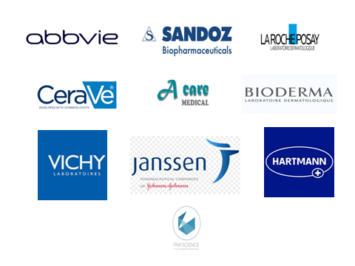

*Podľa vyhlášky MZ SR č.74/2019 Z.z. o kritériách a spôsobe hodnotenia sústavného vzdelávania zdravotníckeho pracovníka*

*sa priznáva:*

***Pasívna účasť:*** *8 kreditov*

***Aktívna účasť:*** *autor 10 kreditov, spoluautor 5 kreditov*

**Slovenská komora sestier a pôrodných asistentiek**

**Sekcia sestier pracujúcich v dermatovenerológii**

**Regionálna komora sestier a pôrodných asistentiek**

**v Prešove**

**Oddelenie dermatovenerológie FNsP J. A. Reimana v Prešove**

**Fakultná nemocnica s poliklinikou J. A. Reimana v Prešove**

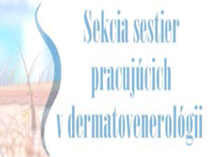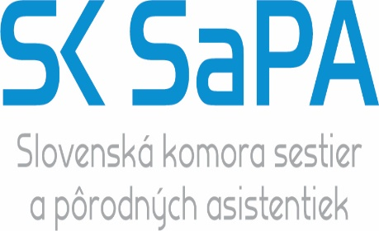

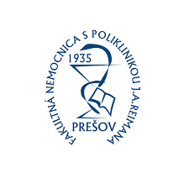

*Vás pozývajú na*

**XII. celoslovenskú konferenciu sestier pracujúcich v dermatovenerológii**

**27. september 2024, Prešov**

**PROGRAM**

**ORGANIZAČNÉ POKYNY:**

**Hotel Dukla a.s. Prešov**

**Adresa: Námestie legionárov 2, Prešov 080 01**

**Tel. kontakt:** + 421 517 722 741, +421 918 902 153

**E-mail:** [recepcia@hotelduklapresov.sk](mailto:recepcia@hotelduklapresov.sk)

www.hotelduklapresov.sk

**Doprava:**

**Vlastné auto – možnosť parkovať v podzemnej garáži hotela.**

**Hotel Dukla a.s. Prešov**

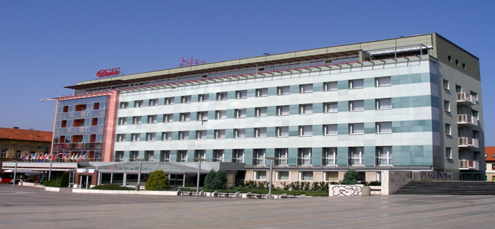

**GPS: 48°59'37"N 21°14'39"E.**

**Taxi: ALFA Taxi** 0948 644 766, 0940 545 554

**AB Taxi** 0915 012 414

**EAZY Taxi** 0917 707 071

**27.09.2024 PIATOK**

***7.30 hod. - 8.50 hod. Registrácia účastníkov***

***9.00 hod. – 13.00 hod. Otvorenie, príhovory hostí,***

***Odborný program***

**I. blok prednášok**

***Koordinátori:******M. Szantová / Prešov /***

***I. Fojtlínová / Smrdáky /***

1. **Aktuálne riešená problematika kompetencií sestier v SR**

Mgr. Iveta Lazorová, PhD., MPH, dipl.p.a. / Bratislava /

1. **História kožného oddelenia v rámci Prešovskej nemocnice**

Stanislava Karľová / Prešov /

1. **Každé zníženie rizika na základe vedeckých faktov má svoj**

**význam**

MVDr. Mária Lukačinová / Bratislava /

**4. Syfilis v 21.storočí – vzrastajúci trend**

Jana Fabianová / Prešov /

1. **Význam dermatokozmetiky u pacienta s kožným ochorením**

Darina Galliková / Košice /

**6***.* **Pokroky v liečbe hemangiómu**

Bc. Anna Centková / Prešov /

1. **Herpetické infekcie u imunokompromitovaných pacientov**

Jarmila Marcinková / Prešov /

***Diskusia***

***13.00 hod. – 14.00 hod. Obed***

***14.00 hod. – 18.00 hod. Odborný program***

**II. blok prednášok**

***Koordinátori:******I. Bónová / B. Bystrica /***

***Z. Kalabová / Martin /***

**8*.* Využitie produktov pre vlhké hojenie rán v klinickej**

**ošetrovateľskej praxi**

Marianna Pagurková / Prešov /

**9*.* Ošetrovateľské aspekty v ťažko hojacich sa ranách**

**v ambulantnej sfére**

Bc. Lenka Nemcová, PaeDr., Adriana Tarasovičová / Prešov /

**10.** **Hidradenitis supuratíva – optimalizácia liečby pacientov**

Bc. Antónia Babinčáková / Prešov /

**11. Prevencia dekubitov v perioperačnom období na**

**oddelení Ortopédie**

Mgr. Monika Kendrová, Mgr. Katarína Tomašková / Prešov /

**12. Praktické skúsenosti s chronickými ranami v**

**kardiocentre Prešov**

Bc. Marek Jabcon / Prešov /

**13. Algoritmus preventívnych ošetrovateľských postupov**

**pri syndróme diabetickej nohy, z pohľadu dermatovenerológie**

Mgr. Anna Semančíková / Prešov /

**Diskusia, *Coffe break***

**III. blok prednášok**

***Koordinátori:******M. Szantová / Prešov /***

***M. Oravec / Martin /***

**14. Pyoderma gangrenózum – iný pohľad na chronickú ranu**

Mgr. Zuzana Kalabová,dipl.s., Bc. Michal Oravec / Martin /

**15***.* **Alopécia areáta**

Mgr. Ingrid Bónová, Bc. Lucia Murgačová / B.Bystrica /

**16***.* **Alopécia, nové možnosti liečby**

Monika Radačovská / Prešov /

**17. Nové možnosti v liečbe urtikárie**

Monika Krajňáková / Prešov /

**18. Nové trendy v liečbe psoriázy**

Ľudmila Barbasová / Prešov /

**19**. **Vplyv biologickej liečby na kvalitu života pacientov**

**s pemphigom vulgaris**

PhDr. Monika Szantová / Prešov /

**Diskusia**

***18,00 hod. Záver rokovacieho dňa***

*Odovzdávanie potvrdení o účasti na konferencii.*